ИЗВЈЕШТАЈ О СПРОВЕДЕНОЈ КАМПАЊИ ПОД НАЗИВОМ „ДОБАР ДОМАЋИН БЕЗБЈЕДАН ТРАКТОРИСТА“
ДИО I: ИНФОРМАЦИЈЕ О УКЉУЧЕНИМ СУБЈЕКТИМА
Министарство саобраћаја и веза Републике Српске;
Министарство унутрашњих послова Републике Српске;
Министарство пољопривреде, шумарства и водопривреде Републике Српске,
Агенција за безбједност саобраћаја Републике Српске;
Ауто мото савез Републике Српске;
Јединице локалне самоуправе;
Укључени субјекти у провођење Пројекта

Одговорне особе | МСВ РС, Наташа Костић,  МУП РС, Горан Шмитран,  МУП РС, Зоран Средић,  МПШиВ, Бојан Кецман,  AБС РС, Милија Радовић,  АМС РС, Јелица Лубура,

У Републици Српској у 2012. години погинуло је пет возача трактора или радних машина. У задњих пет година догодило се укупно 787 незгода у којима су учествовали возачи трактора и радних машина. У овим саобраћајним незгодама 45 лица је смртно страдало, а 47 лица је претрпило тешке тјелесне повреде.
Прописима из области безбједности саобраћаја утврђено је:
- трактор заустављен на путу мора бити прописно обиљежен (знак се поставља ван насеља на удаљености од 50 м, а у насељу најмање 10 м),
- на трактору током вожње на јавном путу мора бити упаљено жуто ротационо свјетло,
- није дозвољен превоз лица у кабини и на спољашњим дијеловима кабине,
- дозвољен је превоз до пет лица која су старија од 15 година на тракторској приколици, а три лица на приколици коју вуче мотокултиватор,
- трактором може управљати пунољетно лице које посједује возачку дозволу или лице које је положило испит из познавања прописа из безбједности саобраћаја,
- радна машина и мотокултиватор у саобраћају на путу морају имати на предњој страни укључена оборена свјетла за освјетљавање пута, а на задњој страни позициона свјетла и катадиоптер,
- радна машина и мотокултиватор морају имати прописана стоп-свјетла која су повезана са уређајем за заустављање.
Најчешћи пропусти возача трактора и недостаци неопходне опреме и уређаја су: неисправни уређаји за освјетљавање пута, означавање возила и давање свјетлосних знакова, вожња без жутог ротационог свјетла, превоз лица на истуреним дијеловима кабине трактора и радне машине, превоз терета веће масе од дозвољене, радње возилом у саобраћају (укључивање на јавни пут, искључивање са јавног пута), наношење земље и блата на коловоз.
Агенција за безбједност саобраћаја Републике Српске заједно са Министарством саобраћаја и веза, Министарством унутрашњих послова, Министарством пољопривреде, шумарства и водопривреде, Ауто-мото савезом Републике Српске, јединицама локалне самоуправе, радио и телевизијским станицама реализовала је кампању под називом „Добар домаћин – безбједан тракториста“ која је трајала у периоду од 01. до 10. Марта 2013. године.
Кампања је имала за циљ да укаже возачима трактора на најчешће узроке настанка саобраћајних незгода са учешћем трактора и значај досљедног поштовања прописа.
Основна порука кампање била је:
„ ДОБАР ДОМАЋИН – БЕЗБЈЕДАН ТРАКТОРИСТА“.
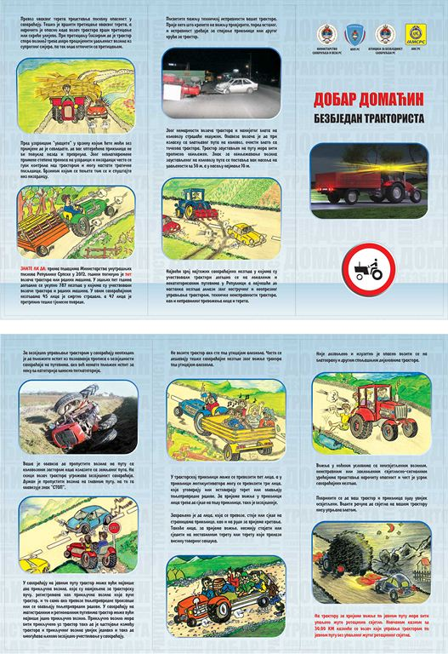
У току превентивне кампање реализоване су сљедеће активности:
- Агенција за безбједност саобраћаја уз пропратно писмо доставила је свим јединицама локалне самоуправе, радио и телевизијским станицама радио џингл и видео спот за кампању.
- Полицијски службеници МУП Републике Српске у оквиру својих редовних послова вршили су појачану контролу учешћа трактора у саобраћају (провјеру права на управљање, коришћење жутог ротационог свјетла, упућивање на ванредни технички преглед у случају сумње у техничку исправност, превоз лица, превоз терета).
- Министарство саобраћаја и веза вршило је надзор над радом станица техничког прегледа у погледу контроле исправности трактора и радних машина.
- Министарство пољопривреде, шумарства и водопривреде Републике Српске у оквиру ове кампање учествовали су кроз најаве кампање у медијима и на Савјетовању пољопривредника 01.марта у Градишци.
- Ауто-мото савез Републике Српске оштампао је је 5 000 летака и преко својих Ауто- мото друштава дистрибуирао по приградским и сеоским срединама на погодним локацијама као што су трговине, пољопривредне апотеке, задруге и слично, као и дирекно возачима трактора и осталих пољопривредних машина.
- Ову медијску кампању подржало је преко 15 локалних радио станица, као и неколико телевизијских станица и дневних новина широм Републике Српске.
- Кампања је пропраћена на интернет страници Агенције за безбједност саобраћаја Републике Српске, интернет страницама укључених субјеката, као и на бројним другим интернет страницама (www.udruzenjevocarars.org. www.vozi.org, www.radioosvit. www.infobanjaluka.com. www.glassrpske.com. www.nezavisne.com. www.opstina-celinac.com. www.vijesti.in.rs. www.avaz.ba. www.mup.vladars.net. www.ams-rs.com. www.capital.ba. www.panradio.com. www.cafe.ba. www.lokoportal.com. www.radiogradiska.net. www.srna.rs; www.magic.ba. www.srpskacafe.com. www.radioprnjavor.com. www.vazdan.com. www.banjaluka.com. www.mondo-m:tel. www.nedstor.com. www.6yka.com. www.novosti.rs.sr. www.press.rs. www.rtvis.tv. www.twiter.com. www.trebinje059.com. www.vijesti.in.rs. www.radionovigrad. www.nedstor.com. www.atvbl.com. www.privreda.org. www.panradio.).
- Представници Министарства пољопривреде, шумарства и водопривреде, Министарства унутрашњих послова, Агенције за безбједност саобраћаја и Ауто-мото савез Републике Српске у оквиру кампање посјетили су 28.02.2013. године Доње Подградце, код Градишке.
На имању предсједника Удружења воћара Републике Српске Драгоја Дојчиновића, разговарано је са мјештанима села о значају безбједног управљања трактором у саобраћају. Мјештанима који посједују тракторе подијељена су жута ротациона свјетла, као и едукативни леци.

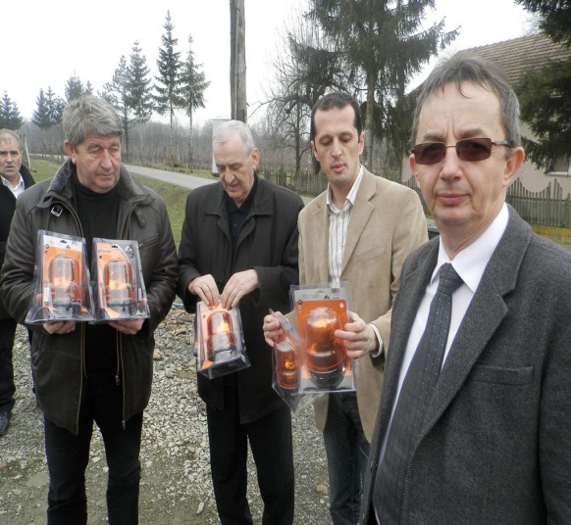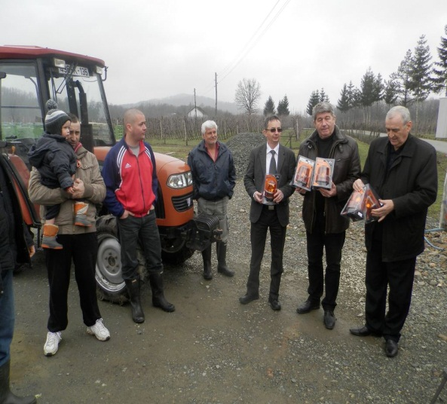

- Директор Агенције за безбједност саобраћаја Републике Српске заједно са представницима Административне службе општине Зворник 01. марта 2013. године у оквиру кампање посјетили су Челапек, код Зворника.
На имању власника Чеде Ерића, разговарано је са мјештанима села о значају безбједног управљања трактором у саобраћају. Мјештанима који посједују трактор подијељена су жута ротациона свјетла, као и едукативни леци.

- Представници Полицијске станице Нови град, општине Нови град, ауто-мото друштва Уна из Новог града у склопу медијске кампање „Добар домаћин – безбједан тракториста“ возачима трактора дијелили су пропагандни матријале и ротациона свијетла. У школи „Светог Саве“ дјељене су флуросцентне траке и пропагандни матријал. Инвалиду Предрагу Ољачи уручен је флуросцентни прслук АМС РС. Представници Рафинерије уља „Модрича“ дијелили су качкете, пропагандни матријал и обављали интервију.

У ову кампању укључиле су се бројне јединице локалне самоуправе са различитим видовима учешћа (штампали летке, анкетирали пјешаке, обезбиједили емитовање радио џингла на локалним радио станицама, преузеле видео спот за кампању па га проследиле својим локалним телевизијама, у сарадњи са Полицијским станицама дијелили летке и сл.).
Кампања је реализована уз минималне трошкове.
Видео спот за кампању „Добар домаћин – безбједан тракториста“ уступила је Агенција за безбедност саобраћаја Републике Србије.
ЗАКЉУЧАК:
- Неопходно је обезбиједити одговарајућа финансијска средства како би се кампања провела у потпуности и на тај начин остварили пуни ефекти,
- Потребно је провести истраживање о ефектима кампање и оствареном утицају на циљну групу,
- Уз ограничења у погледу расположивих финансијских средстава кампањом су остварени минимални планирани циљеви,
- Неопходно је обезбиједити више времена за планирање кампање, односно, са припремом материјала за кампању почети најкасније 45 дана прије почетка кампање,
- Потребно је обезбиједити учешће свих јединица локалне самоуправе у провођењу кампање.

Датаљнији извјештај о спроведеној превентивној кампањи „Добар домаћин – безбједан тракториста“ можете прочитати на веб страници Агенције за безбједност саобраћаја www.absrs.org .

